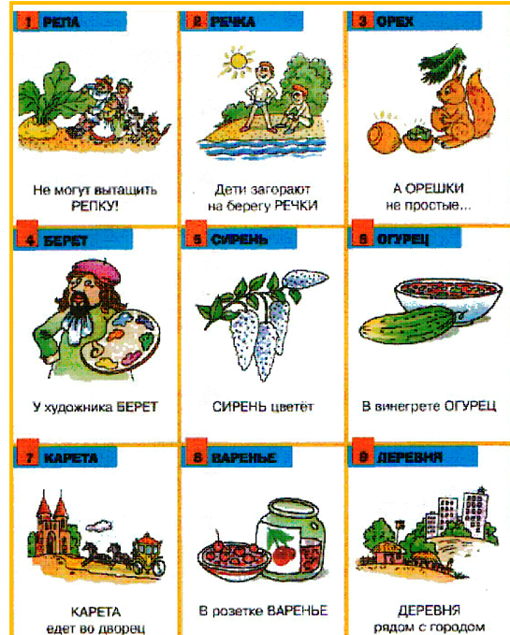 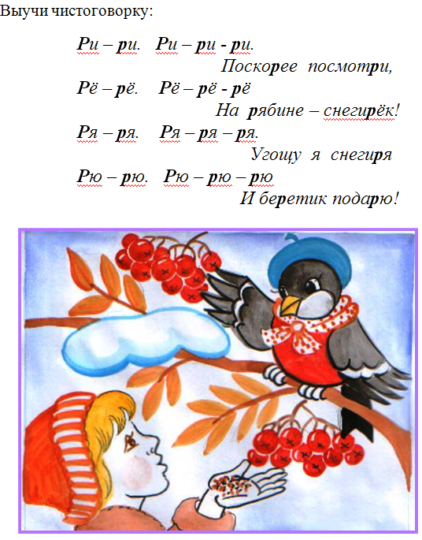

**ЗАКРЕПЛЯЕМ ЗВУК /Рь/: назвать все слова, проговорить их в предложении или чистоговорке.**